Liceo Chapero
Segundo Básico
Curso: Idioma Español
Profesora. Gloria Valdéz

Actividad No. 7
Fecha de entrega 15/7/2020 hasta 22/7/2020

Mapa conceptual sobre el Renacimiento hispanoamericano
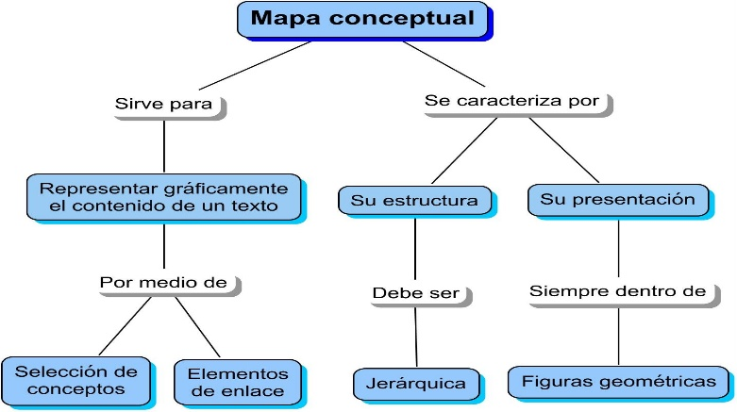

Instrucciones: Lee en el libro de texto el tema “Romanticismo hispanoamericano”. Págs. 66 a la 70. Luego realizas un bosquejo de lo más relevante de los subtemas. Al terminar creas tu mapa conceptual tomando como base el siguiente link. https://webdelmaestrocmf.com/portal/como-hacer-un-esquema-mapa-conceptual-y-mapa-mental-en-la-nube-o-word-y-en-que-se-diferencian/

